Решаем. Проектируем. Творим.
14.04.2017г. Лицей №6 гостеприимно распахнул свои двери участникам муниципального конкурса по решению проектных задач «Решаем. Проектируем. Творим». После приветственного слова руководителя ГМО начальных классов Гусевой И.В. навстречу юным краеведам (а ведь именно этой проблематике посвящен Конкурс в этом году) вышла сама Хозяйка медной горы и со свойственной ей мудростью провела жеребьёвку команд, а помогли ей в этом малахитовые шкатулки.
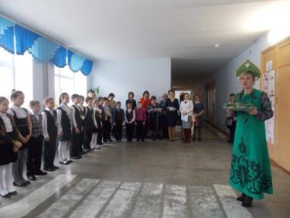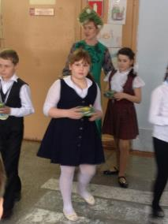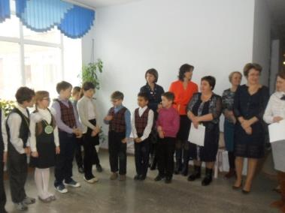
Команды 5 школ (МОУ СОШ№2, МОУ СОШ№3, МОУ СОШ им. К.Н. Новикова, МОУ ВСОШ, МОУ Лицей) разместились в двух кабинетах. Конкурс стартовал. Участникам предстояло пройти 5 испытаний и по итогам создать свой уникальный продукт в технике «лэпбук».
Первое испытание было построено в лучших традициях ФГОС и предполагало формулировку темы Конкурса. В разном темпе и с разными эмоциями команды пришли к теме «Мой Качканар». И не удивительно, ведь город в 2017 году отмечает свой 60-ый день рождения.
Определившись с темой, участники в максимально сжатые сроки представили на суд экспертов и зрителей цветовое решение герба Качканара, определили местоположение Качканара на карте и численность населения города. С особым азартом играли участники в краеведческое лото. 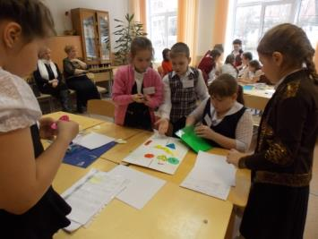 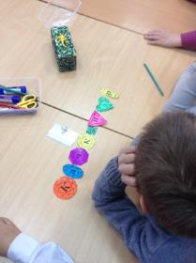 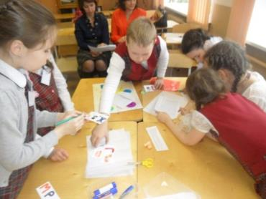
Под девизом «Узнай своих» прошел второй этап конкурса. Из множества инструкций по созданию в технике «оригами» представителей животного мира России необходимо было выбрать, а затем создать фигурки животных и птиц, обитающих в окрестностях Качканара. При всей своей очевидности данное испытание оказалось самым энергозатратным. Далеко не всем удалось найти и особенно создать всех качканарских животных и птиц.
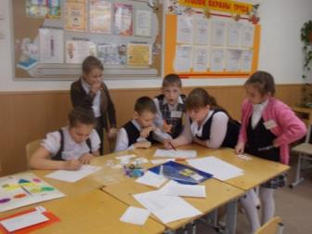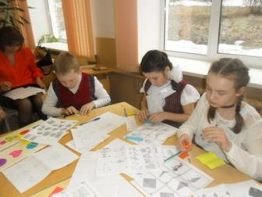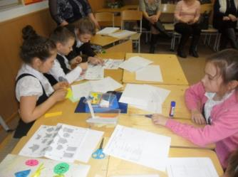
Также на данном этапе конкурсанты под чутким руководством экспертов оценивали результаты работы команд – соперниц.
Несмотря на молодость, Качканар имеет свои достопримечательности. В поисках того, что носит гордое имя «памятник», прошло третье испытание Конкурса. С нескрываемым удовольствием юные краеведы создали список природных памятников Качканара и Свердловской области.
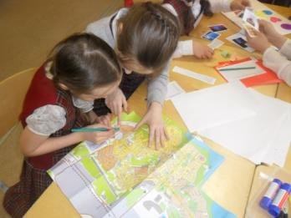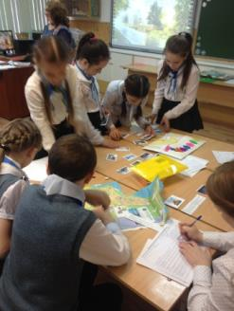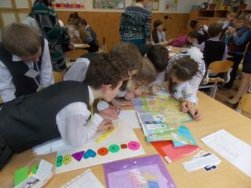
Непростую задачу «Найди пару», сравнив Качканар вчера и сегодня, с увлечением решали не только участники, но и зрители. Многие в ходе этого испытания сделали для себя неожиданные открытия.
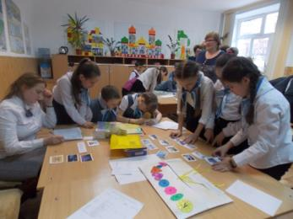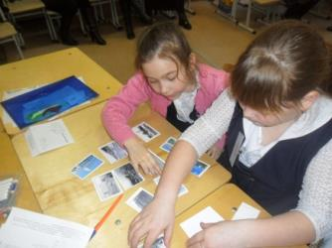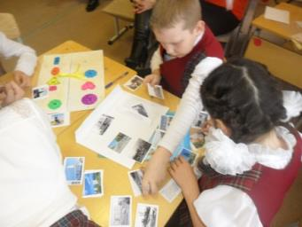

Особое оживление вызвал заключительный этап Конкурса «Качканар в лицах».
Незаметно пролетели 2 часа напряженной работы. Команды с увлечением представили свои интерактивные папки «Качканар: вчера, сегодня, завтра». Каждая команда начинала свое выступление с перечисления того нового и ценного, что родилось за время Конкурса в душах конкурсантов, в отношениях между ними. Несмотря на равные условия, у каждой команды родился свой, абсолютно уникальный продукт, отражающий уже сложившийся авторский почерк.
Слаженность и организованность команд, способность участников ставить и удерживать цели, сотрудничать и моделировать спасительные комбинации, рефлексировать оценивало жюри.
Победителей наградили дипломами.

